ABSENDER
Name: _______________________________
Straße Nr.: _______________________________
PLZ Ort: _______________________________

Regionalverband Ruhr
Regionalplanungsbehörde Referat 15
Postfach 10 32 64
45032 Essen

Datum:

Regionalplan Ruhr – Zweite Beteiligung der Öffentlichkeit

Im Rahmen der zweiten Beteiligung der Öffentlichkeit nehme ich zum Entwurf des Regionalplans Stellung und wende mich gegen die Ausweisung neuer Abgrabungsbereiche für die Sicherung und den Abbau oberflächennaher Bodenschätze (BSAB) am Niederrhein in Gemeinden des Kreises Wesel und dabei insbesondere gegen die Festlegung der Abgrabungsbereiche

Nkv_BSAB_1_A2 – Alternative | Nkv_BSAB_2 | Nkv_BSAB_3 | Nkv_BSAB_4

in Neukirchen-Vluyn. Meine Einwendung begründe ich wie folgt:
Mit freundlichen Grüßen

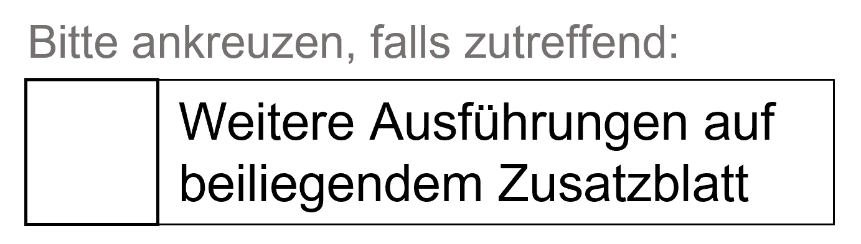

Ort, Datum, Unterschrift
Zusatzblatt zur Einwendung von vom
Name Datum

